Алёнкина Ольга Арнольдовна
Буква Тт
- Назовите букву, обведите письменные и печатные буквы
Тт
- Фонетическая зарядка

Как тикают часы? (Тик-так…)

- На что похожа буква Т? Прочитайте стихи, раскрасьте рисунки

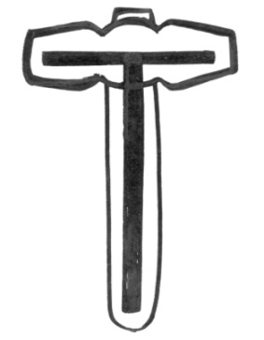  Буква Т стоит на крыше:  Телевизор в доме том.  Т в антенну превратилась  И на крыше очутилась. | Молоток стучит:  «Тук-тук!»  Букве Т я старый друг»  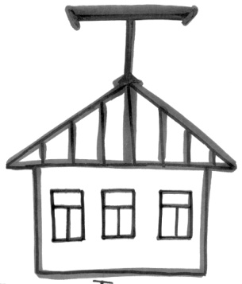
- Найдите букву Т и обведите ее в кружок
Т Ь А О Т Л Ж А П Н А Г Ш К У А В Ы А И
А Б Ю Д И С А Я Т Ь А Б Я Ф Ж А Ъ Л Г А Ч
Ь И А Э Д А Н О Л Д А В Ч Я А К У Ц А Г Т

- Напечатайте букву Т

т т
Т Т
Т т
- Зачеркните «четвертый лишний».

Т
- Рассмотрите и раскрасьте рисунок, составь устный рассказ из трех предложкний
- Найдите слова с буквой Т и подчеркните их одной чертой
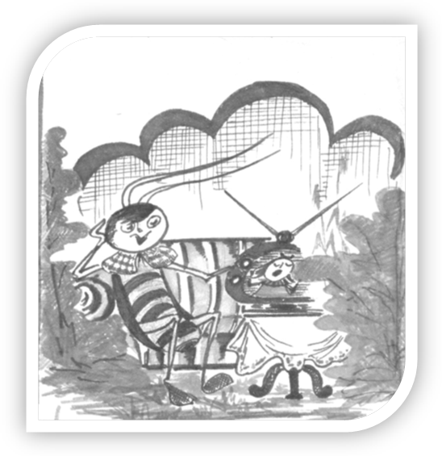 | Таракан живёт за печкой, –  То-то тёплое местечко!  Телефон трещит весь день –  Тигру шлёт привет тюлень.
- Прочитайте и найдите в скороговорке Т, поставьте под ней точку

Только Таня утром встанет,  Танцевать Танюшу тянет. | Что тут долго объяснять!  Таня любит танцевать.
- Напишите по образцу Тт.
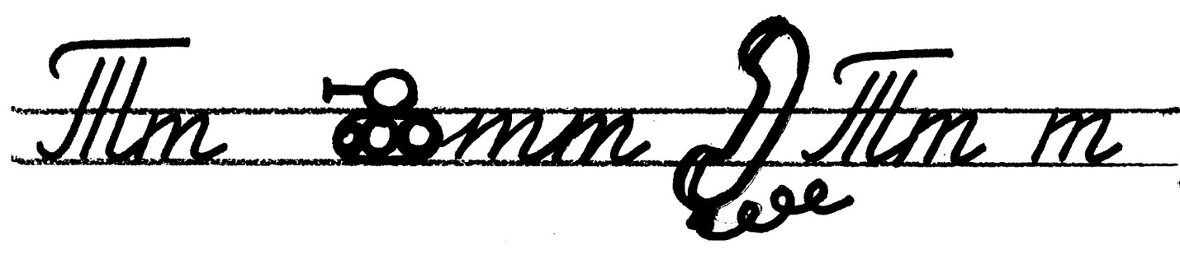

- Прочитайте загадки, нарисуйте и запишите отгадки

Над тобою, надо мною  Пролетел мешок с водою.  Наскочил на дальний лес –  Прохудился и исчез.  ………………………………………………… | То я в клетку, то в линейку,  Написать на мне сумей-ка.  Можешь и нарисовать.  Что такое я?  …………………………………………………
- Назовите, что изображено на рисунках. Прочитай по слогам слова, напечатайте их, поставьте ударение
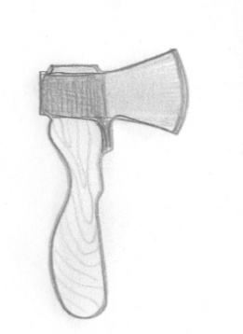 | 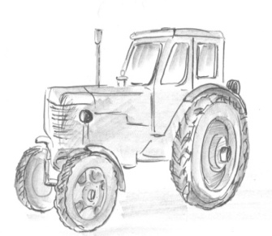 | 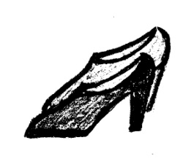
ТО-ПОР | ТРАК-ТОР | ТУФ-ЛИ | ТОЧ-КА
……………………… | ………………………….. | ……………………… | …………………..

- Допишите слова в словах недостающие буквы

т | у | ч | а |  |  | т | е | л | е | ф | . | . |  |  | т | е | т | р | . | . | .
 | т | р | а | к | . | . | . |  |  | т | ы | к | . | . |  |  | т | о | п | о | .
т | о | ч | . | . |  |  | т | а | п | о | ч | . | . |  |  | т | о | п | о | . | .

- Угадайте, что здесь написано. Допишите буквы. Устно составьте предложения с этими словами

- Напечатайте и пропишите букву:

Тт
Список литературы

- Алёнкина, О.А. Классные часы по профориентации школьников: учеб.-метод. пособие / О.А.Алёнкина; под ред. Т.В. Черниковой; – М.: Планета, 2013. – 234 с. – (Воспитательная работа).
- Волина В.В., Веселая грамматика. – М.: Знание, 1995. – 336 с.
- Делу время, потехе час: Стихи, рассказы, пословицы, песни, приметы/Рис. Л. Кузнецова. – Переизд. – М.: Дет. лит., 1988. – 32с.: ил.
- Занимательное азбуковедение: Кн. Для учителя / Сост.В.В. Волина. – М.: Просвещение. 1991. – 368 с.
- Игры в логопедической работе с детьми. – М., 1987
- Пословицы, поговорки, потешки, скороговорки. Популярное пособие для родителей и педагогов/Сост. Тарабарина Т.И., Елкина Н.В. Худ. Г. Соколов, В. Куров. – Ярославль: «Академия развития», 1998. – 224 с., ил. – (Сер.: «Игра, обучение, развитие, развлечение»).
- Сборник загадок: пособие для учителя / Сост. М.Т. Карпенко. – М.: Просвещение, 1988.
- Маршак, С.Я. Веселая азбука. –– М., 1986
- Электронный носитель – Viki.rdf.ru

Иллюстрации Абуткиной Н.Ю., Алёнкиной О.А., Алёнкиной О.М

